报告类别：软件研制文档 | 公开★
报告编号：

平台知识管理工具研发项目

平台知识管理工具
软件开发计划

编写： |  | 日期：
校对： |  | 日期：
审核： |  | 日期：
标准化： |  | 日期：
批准： |  | 日期：
总21页

项目组

2026 年 06 月 23 日

修改页
1.文档名称：平台知识管理工具软件开发计划
2.文档版本 | 3.修改时间 | 4.修改人 | 5.修改内容
V0.1 | 2026.03.15 | 项目组 | 创建文档初稿，明确文档结构和基础内容。
V1.0 | 2026.06.23 | 项目组 | 依据当前项目代码、页面和配置更新为正式交付稿。

目 录
1 范围 1
1.1 标识 1
1.2 系统概述 1
1.3 文档概述 1
1.4 与其他计划之间的关系 2
1.5 引用文档 2
2 策划背景概述 2
2.1 软件研制要求 2
2.1.1 功能需求 2
2.1.2 性能效率需求 3
2.1.3 数据需求 4
2.1.4 适配性需求 4
2.1.5 进度安排要求 5
2.1.6 安装部署要求 5
2.1.7 其他要求 6
3 软件开发活动的总体实施计划 6
3.1 软件开发过程 6
3.2 软件开发总体计划 7
4 详细的软件开发活动实施计划 8
4.1 项目策划和监控 8
4.2 软件开发环境建立 8
4.3 软件需求分析 9
4.4 软件设计 9
4.5 软件实现 9
4.6 研制方内部测试 10
4.7 第三方测试 11
4.8 软件安装及移交 11
4.9 验收准备 11
5 管理类要求 11
5.1 组织和职责 11
5.2 策划与监控 12
5.3 风险管理 12
5.4 外包管理 13
5.5 保密性 13
5.6 未提及的其他活动 13
6 软件配置管理 13
6.1 软件配置管理组织与职责 13
6.2 配置标识 13
6.3 配置控制 14
6.4 配置审核 14
6.5 软件发行管理和交付 14
7 软件质量保证 14
7.1 活动审核 14
7.2 工作产品审核 14
7.3 不符合问题的解决 15
7.4 纠正措施 15
7.5 对供货单位的控制 15
8 进度表和活动网络图 15
9 注释 16

范围

标识
本文档是平台知识管理工具的软件开发计划，文档版本号为 V1.0，适用于本项目的开发、测试、部署和交付过程。
平台知识管理工具为项目组自主研发的轻量级知识社区与问答平台，面向论坛讨论、问答沉淀、文章知识库、内容治理和后台运营等场景。

系统概述
本系统以“可搜索、可治理、可沉淀”的知识社区为目标，提供用户注册登录、话题发布、问答处理、文章发布、评论互动、标签分类、附件上传、站内搜索、权限控制、举报处理、违禁词治理、系统配置和安装部署等能力。
后端采用 Go 语言、Gin 路由框架、GORM 数据访问、MySQL 数据库和 Bleve 搜索索引；前端采用 React、React Router、TypeScript、Tailwind CSS 与组件化 UI；部署侧支持 Docker/Docker Compose，并提供本地配置文件、日志、上传目录和数据库初始化流程。
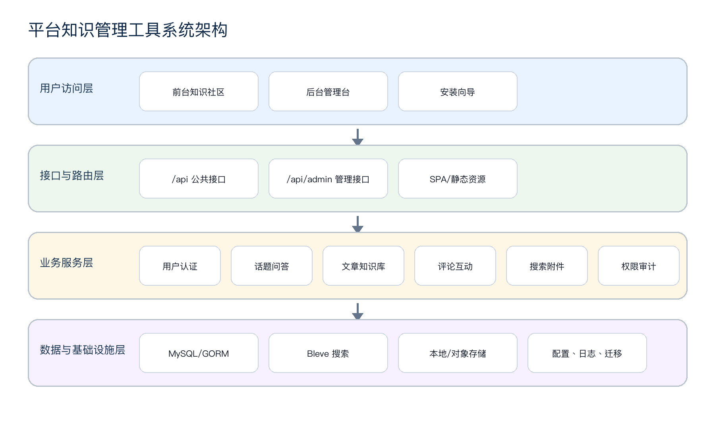
图 1 平台知识管理工具系统架构图

文档概述
本文档用于指导平台知识管理工具的研制过程，明确开发范围、开发方法、环境资源、进度安排、质量保证、配置管理、风险控制和交付要求。本文档不替代软件设计说明、测试报告和用户手册，各文档之间通过需求、模块、测试项和交付件形成追踪关系。
本文档无保密性要求，正式发布时按项目归档要求进行版本标识和审批。

与其他计划之间的关系
软件开发计划是项目排期、人员投入、开发活动和质量活动的依据；软件设计说明用于约束架构和详细实现；测试报告用于记录验证结果；用户手册用于支撑部署、使用和运维。开发计划与测试活动同步推进，模块完成后进入单元测试、接口测试、集成测试和交付复核。

引用文档
编号 | 标题 | 来源/位置 | 版本或日期 | 用途
1 | 项目说明文档 | 项目根目录 | 当前仓库版本 | 项目定位、功能地图、部署入口
2 | 服务路由设计 | internal/server/router.go | 当前仓库版本 | 前后台 API、SPA 与资源路由依据
3 | 数据模型设计 | internal/models/models.go | 当前仓库版本 | 用户、话题、文章、评论、权限、附件等数据模型依据
4 | 构建脚本 | Makefile | 当前仓库版本 | 构建、测试、检查和发布命令依据
5 | 容器化部署文件 | Dockerfile / docker-compose.yml | 当前仓库版本 | 容器化构建、运行环境和健康检查依据
6 | 配置样例文件 | 项目配置样例 | 当前仓库版本 | 端口、数据库、日志、搜索索引等配置依据
表 1 引用文档列表

策划背景概述

软件研制要求

功能需求
平台知识管理工具的功能需求围绕知识内容生产、知识组织检索、用户互动、后台治理和系统部署五类活动展开。当前项目已在路由、模型、服务和前端页面中形成对应模块，开发计划按下表进行组织。
序号 | 功能域 | 主要功能 | 项目实现依据
1 | 账号与用户 | 注册登录、密码重置、邮箱验证、第三方登录绑定、用户资料维护、禁言与状态管理 | 登录/用户接口，User、UserToken、ThirdUser 模型
2 | 话题与问答 | 话题发布编辑、分类筛选、问答采纳、解决状态、问题来源/优先级/责任人等业务字段 | 话题接口，Topic、Category、TopicTag 模型
3 | 文章知识库 | 文章创建编辑、摘要、封面、标签、来源链接、审核与后台管理 | 文章接口，Article、ArticleTag 模型
4 | 评论互动 | 评论、回复、引用、点赞、作者/权限删除、消息提醒 | 评论/点赞接口，Comment、UserLike、Message 模型
5 | 搜索与发现 | 话题搜索、文章搜索、标签筛选、搜索索引重建 | 搜索接口，Bleve 搜索组件
6 | 附件与上传 | 帖子附件、图片上传、本地/阿里云 OSS/腾讯 COS/AWS S3 上传配置 | 附件/上传接口，Attachment、UploadConfig
7 | 后台治理 | 内容审核、推荐、置顶、举报处理、违禁词、用户管理、运营日志 | 后台接口，UserReport、ForbiddenWord、OperateLog
8 | 权限与配置 | 角色、权限、系统配置、站点导航、登录方式、邮件通知、Sitemap 生成 | 权限包，Role、Permission、SysConfig 模型
9 | 安装与部署 | 安装向导、数据库连接测试、迁移脚本、Docker Compose 部署和健康检查 | 安装接口，migrations，Dockerfile
表 2 功能需求分解

性能效率需求
开发阶段以中小型知识社区的稳定运行作为目标，重点关注列表分页查询、搜索索引构建、附件上传、后台管理查询和登录鉴权链路。性能验证以可重复的本地或测试环境压测为准，不在开发计划中宣称未经测试的实际承载量。
列表页与详情页接口应保持分页、索引和必要字段加载，避免无界查询。
搜索索引目录由配置项 Search.IndexPath 管理，支持管理员触发重建并跟踪状态。
上传能力应遵循大小、类型、数量和存储后端配置，避免绕过附件配置限制。
后台权限校验应先于管理操作执行，未知后台路径不得被默认放行。

数据需求
序号 | 数据描述 | 性质 | 规格/数量 | 密级 | 来源
1 | 用户、角色、权限和登录令牌 | 数据库表 | MySQL 表，按用户规模增长 | 公开 | 系统注册与后台维护
2 | 话题、问答、分类、标签和投票 | 数据库表 | MySQL 表，含问答状态与问题业务字段 | 公开 | 用户发布与运营维护
3 | 文章、文章标签和内容正文 | 数据库表 | MySQL longtext/索引字段 | 公开 | 用户或管理员发布
4 | 评论、点赞、消息和举报 | 数据库表 | MySQL 表，按互动量增长 | 公开 | 用户互动与治理流程
5 | 附件、图片和下载日志 | 文件/数据库 | 本地上传目录或对象存储，数据库保存元数据 | 公开 | 用户上传
6 | 搜索索引 | 本地文件 | Bleve 索引目录，可重建 | 公开 | 话题和文章内容同步生成
7 | 系统配置、日志和迁移记录 | 配置/数据库/日志 | YAML、日志文件、migration 表 | 公开 | 安装与运维过程
表 3 数据需求

适配性需求
硬件适配性：开发和测试环境可使用普通服务器或个人电脑；生产环境建议按访问量配置 CPU、内存和磁盘，并为上传文件和搜索索引预留持久化空间。
软件适配性：后端基于 Go 1.26、Gin、GORM、MySQL；前端基于 Node 24、pnpm、React、React Router、TypeScript 和 Tailwind CSS。
操作系统适配性：支持 Linux 容器化部署，开发环境可在 macOS 或 Linux 上完成构建、测试和调试。
数据适配性：数据库使用 utf8mb4 字符集；上传存储支持本地、阿里云 OSS、腾讯 COS 和 AWS S3；搜索索引支持本地持久化目录。
接口适配性：对外提供 REST 风格 API，前端 SPA 通过 /api 调用业务接口，后台通过 /api/admin 调用管理接口。

进度安排要求
版本号 | 计划时间 | 版本目标 | 主要交付物
V0.1 | 2026.03 | 完成需求调研、功能边界确认和原型验证 | 需求清单、原型页面、开发计划初稿
V0.4 | 2026.04 | 完成核心数据模型、用户认证、内容发布和基础前端页面 | 后端 API、前端页面、数据库迁移、单元测试
V0.8 | 2026.05 | 完成搜索、附件、后台治理、权限配置和部署联调 | 集成测试记录、缺陷清单、部署包
V1.0 | 2026.06 | 完成发布复核、用户手册、测试报告和交付归档 | 正式构建物、测试报告、用户手册、配置说明
表 4 版本发布计划

安装部署要求
资源项 | 开发/测试建议配置 | 说明
CPU | 4 核及以上 | 支持 Go 编译、前端构建和本地服务调试
内存 | 8 GB 及以上 | 前端构建、Go 测试和 MySQL 本地运行需要足够内存
磁盘 | 20 GB 及以上可用空间 | 用于源码、依赖缓存、构建产物、日志、上传文件和搜索索引
网络 | 可访问依赖源和对象存储服务 | 构建阶段下载依赖，运行阶段按配置访问第三方服务
表 5 软件开发和测试硬件环境
软件项名称 | 版本/配置 | 来源 | 主要用途
Go | 1.26.0 | go.mod | 后端编译、测试和服务运行
Node.js | 24 系列 | 前端工程 | 前端构建与页面产物生成
pnpm | 10.30.2 | web/package.json | 前端依赖管理与构建脚本执行
MySQL | 8.4 | 部署编排文件 | 业务数据存储
Docker / Docker Compose | 当前稳定版本 | 部署环境 | 容器镜像构建、运行和依赖编排
Bleve | v2.5.7 | go.mod | 话题和文章搜索索引
表 6 软件开发和测试软件环境

其他要求
开发过程应避免引入与当前目标无关的重构和扩展层；配置项、迁移脚本、权限定义和接口路径变更必须同步更新测试和文档。公开发布前应清理示例密钥、敏感配置和本地测试数据。

软件开发活动的总体实施计划

软件开发过程
平台知识管理工具采用迭代式开发过程。每个迭代从需求确认和范围收敛开始，经设计、实现、测试、评审后进入发布候选；缺陷和风险通过问题清单闭环管理，必要时回到需求或设计阶段进行修正。
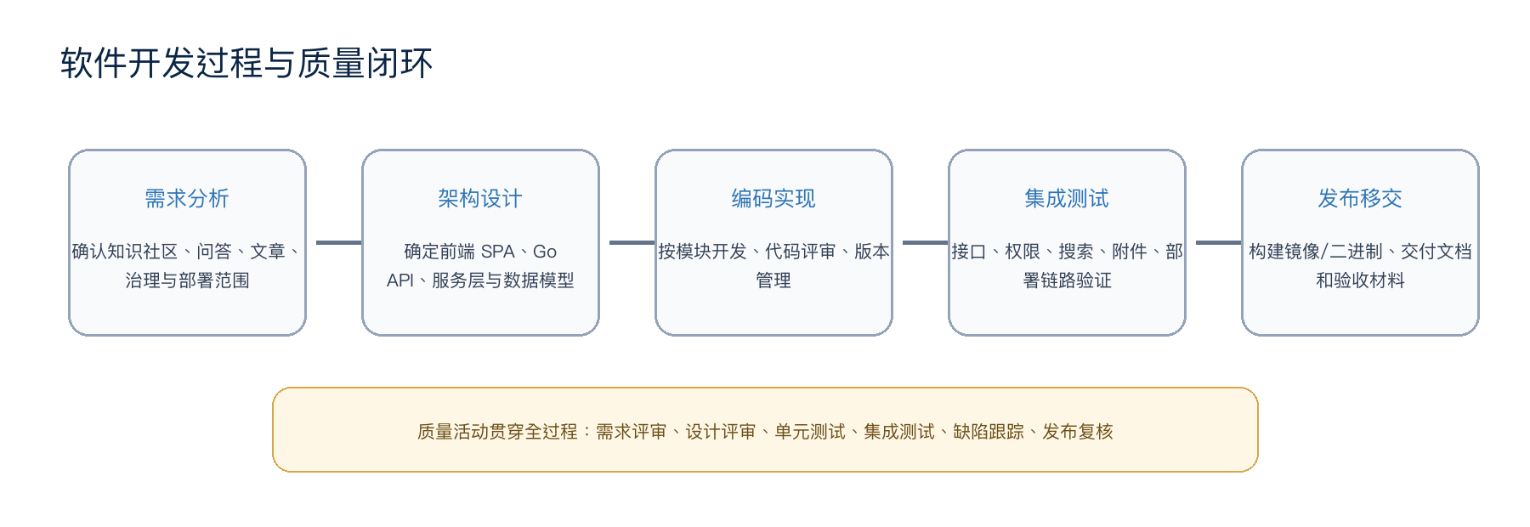
图 2 平台知识管理工具开发过程

软件开发总体计划
软件开发总体计划覆盖开发方法、产品标准、可复用资产、关键需求处理、硬件资源利用、决策记录和评审访问。除项目通用管理活动外，本项目重点关注前后端一体化构建、后台权限、内容治理、搜索索引、安装部署和数据迁移。
计划项 | 实施方式 | 验证方式
软件开发方法 | 按功能域拆分迭代，后端 handler/service/repository 分层，前端按 route/component 组织 | 代码评审、单元测试、集成验证
软件产品标准 | 遵循 Go、TypeScript、React Router、项目既有目录和命名规范 | 后端测试、前端类型检查、前端 lint
可重用软件产品 | 复用本项目现有模型、服务、权限、上传、搜索和 SPA 嵌入机制 | 模块接口复查和回归测试
关键需求处理 | 对权限、审核、搜索、附件、迁移脚本设置专项检查项 | 专项测试和发布复核
硬件资源利用 | 开发使用本地环境，测试部署使用 Docker Compose + MySQL | 容器健康检查和安装向导验证
决策理由记录 | 重大技术变更记录在设计说明、开发计划或提交说明中 | 评审时检查文档与代码一致性
需方评审访问 | 提供构建物、测试结果、主要接口、后台页面和部署说明 | 会议评审、演示和验收材料检查
表 7 软件开发总体计划
时间 | 里程碑类型 | 关键事件 | 考核方式
2026.03 | 项目级里程碑 | 完成需求调研、范围确认和原型评审 | 文档评审、原型评审
2026.04 | 项目级里程碑 | 完成核心 API、前端页面和数据库模型联调 | 功能演示、单元测试
2026.05 | 产品级里程碑 | 完成搜索、附件、权限、安装部署和集成测试 | 测试验证、缺陷复核
2026.06 | 交付里程碑 | 完成正式构建、用户手册、测试报告和归档 | 验收评审
表 8 研制里程碑一览

详细的软件开发活动实施计划

项目策划和监控
项目策划以功能域为单位分解任务，按周跟踪需求、设计、编码、测试、缺陷和文档状态。计划变更需说明影响范围、变更原因、风险和补救措施。
时间 | 研制任务 | 责任角色 | 里程碑 | 考核方式
2026.03 第3周 | 完成项目现状梳理、需求清单和任务拆分 | 项目负责人/开发组 | 是 | 文档评审
2026.04 第1-2周 | 完成用户、内容、问答、文章、评论等核心链路开发 | 后端组/前端组 | 否 | 接口测试、页面联调
2026.04 第3-4周 | 完成后台治理、权限、系统配置、举报和违禁词模块 | 后端组/前端组 | 是 | 功能演示、权限测试
2026.05 第1-3周 | 完成搜索、附件、上传、Sitemap 和安装部署验证 | 开发组/测试组 | 否 | 集成测试
2026.06 第1-3周 | 完成缺陷修复、发布构建、文档归档和验收准备 | 项目组 | 是 | 验收评审
表 9 研制进度安排

软件开发环境建立
开发环境由后端、前端、数据库、对象存储模拟和文档工具组成。后端通过 Go modules 管理依赖，前端通过 pnpm 锁定依赖版本，数据库通过 MySQL 或测试替代数据库完成开发验证。
后端：执行 go test ./... 验证服务、权限、搜索、上传、配置和路由等模块。
前端：执行 pnpm typecheck 和 pnpm lint 验证 React Router 类型生成、TypeScript 类型和 lint 规则。
构建：执行 make build 生成包含 SPA 的 Go 二进制，或使用 Dockerfile 生成容器镜像。
部署：使用 docker-compose.yml 启动 MySQL 与平台知识管理工具服务，通过 /api/install/status 健康检查确认服务可用。

软件需求分析
需求分析阶段确认知识内容类型、用户角色、治理流程、权限边界、部署方式和数据迁移策略。对于容易产生歧义的需求，如问答解决状态、问题处理状态、附件可见性、审核策略、邮件通知和第三方登录，应在开发前形成明确验收条件。

软件设计
软件设计采用前后端分层和领域模块化方式。后端通过 handler 接收请求，service 实现业务规则，repository 封装数据访问；模型层承担数据库结构和迁移基础。前端通过 route 承载页面，component 承载可复用 UI 和交互。
设计对象 | 设计内容 | 主要文件/模块
路由与接口 | 公共 API、后台 API、安装 API、资源和 SPA fallback | internal/server/router.go
领域模型 | User、Topic、Article、Comment、Attachment、Permission、SysConfig 等模型 | internal/models/models.go
权限体系 | 后台权限定义、路径匹配、角色授权和管理员中间件 | internal/permissions，middleware/admin_middleware.go
搜索体系 | 话题/文章索引、查询和后台重建入口 | internal/pkg/search，search_reindex_service.go
上传体系 | 本地上传、OSS、COS、S3、附件绑定和下载日志 | uploader，attachment/upload handlers
前端页面 | 首页、话题、文章、搜索、用户中心、后台管理和安装向导 | web/app/routes，web/components
表 10 软件设计对象

软件实现
软件实现按模块分批推进，优先保证核心链路端到端可用，再补充治理、配置和运维能力。实现阶段应保持与现有目录结构一致，不引入与当前需求无关的抽象或重构。
模块 | 实现内容 | 完成标准
用户与认证 | 注册、登录、密码重置、邮箱验证、OAuth 绑定、当前用户信息 | 接口返回正确，登录态和权限边界清晰
知识内容 | 话题/问答/文章的创建、编辑、列表、详情、标签和分类 | 前后台主要流程可联调通过
互动与通知 | 评论、回复、点赞、收藏/喜欢、消息和邮件通知内容 | 关键互动可追踪，异常不影响主流程
治理与权限 | 审核、删除、恢复、置顶、推荐、禁言、举报、违禁词、角色权限 | 后台路径均有明确权限映射
搜索与附件 | 索引初始化、搜索接口、重建任务、上传配置、附件绑定下载 | 搜索结果准确，上传限制生效
部署与配置 | 安装向导、数据库连接、迁移、配置默认值、Docker 构建和健康检查 | 全新环境可安装并启动
测试与文档 | 单元测试、接口回归、部署说明、用户手册和测试报告 | 测试通过，文档与实际一致
表 11 软件实现计划

研制方内部测试
内部测试按照功能、接口、权限、数据、搜索、附件、部署和回归八类组织。测试应优先覆盖已存在的高风险路径，包括后台权限注册、问答状态更新、用户禁言、举报审核、搜索索引、上传配置和 SPA fallback。
测试类型 | 测试内容 | 计划时间
单元测试 | 服务层、权限、模型方法、上传、搜索、配置、迁移 | 2026.04-2026.06 持续执行
接口测试 | 公共 API、后台 API、安装 API、错误码与权限校验 | 模块完成后执行
前端检查 | React Router 类型生成、TypeScript、lint、关键页面联调 | 前端模块完成后执行
部署验证 | Docker Compose、安装向导、数据库迁移、健康检查 | 2026.05-2026.06 执行
回归测试 | 修复缺陷后重跑相关测试和核心流程 | 每次发布前执行
表 12 内部测试计划

第三方测试
如项目需要第三方测试，应在 V0.8 版本后提供可部署构建、测试环境说明、测试账号、测试数据初始化说明和已知问题清单。第三方测试范围以功能正确性、权限边界、部署可重复性和安全性检查为主。
测试内容 | 测试时间 | 输入物 | 输出物
文档审查 | 2026.06 | 开发计划、设计说明、用户手册 | 审查记录
系统测试 | 2026.06 | 部署包、测试环境、测试账号 | 测试记录、缺陷清单
回归测试 | 2026.06 | 缺陷修复版本 | 回归结论
测试报告编写 | 2026.06 | 测试记录和缺陷闭环情况 | 测试报告
表 13 第三方测试计划

软件安装及移交
软件移交包括源码、构建产物、配置样例、部署说明、数据库迁移、用户手册、测试报告和已知问题清单。容器化交付时，应说明镜像版本、环境变量、持久化目录、数据库初始化方式和健康检查入口。

验收准备
验收前由项目组完成发布构建、安装验证、核心功能演示、测试报告整理、用户手册检查和配置项归档。验收材料应能证明需求、设计、实现、测试和交付物之间具备一致性。

管理类要求

组织和职责
角色 | 主要职责
项目负责人 | 制定计划、协调资源、组织评审、跟踪风险和验收准备。
后端开发组 | 负责 Go API、服务层、数据模型、迁移、权限、搜索、上传和部署脚本。
前端开发组 | 负责 React 页面、组件、表单、后台管理台、安装向导和前后端联调。
测试组 | 负责测试方案、用例执行、缺陷跟踪、回归验证和测试报告。
配置管理员 | 负责分支、版本、配置项、发布构建和归档一致性检查。
质量保证人员 | 负责过程审核、工作产品审核、不符合项记录和纠正措施跟踪。
表 14 组织和职责

策划与监控
项目监控分为周度进度监控、阶段评审监控和里程碑监控。每次监控至少检查任务状态、缺陷状态、风险状态、配置项状态和计划偏差。计划变更或过程变更时，应记录变更影响并重新确认里程碑。

风险管理
序号 | 风险项 | 影响 | 缓解措施 | 责任角色
1 | 前后端接口变更未同步 | 页面联调失败、测试返工 | 接口变更同步更新类型、测试和文档，关键接口纳入评审 | 开发组
2 | 权限路径遗漏或默认放行 | 后台操作越权 | 维护后台权限注册，未知后台路径拒绝，增加权限测试 | 后端组
3 | 数据库迁移影响历史数据 | 升级失败或数据不一致 | 迁移脚本幂等设计，准备备份方案，测试旧版本数据升级 | 后端组
4 | 搜索索引与业务数据不一致 | 检索结果缺失或陈旧 | 提供后台重建入口，发布前执行重建和搜索回归 | 开发组
5 | 附件上传配置不当 | 文件过大、类型不合规或存储不可用 | 限制大小/类型/数量，验证本地和对象存储配置 | 开发组/运维
6 | 容器环境与本地环境差异 | 部署后启动失败 | 以容器编排做发布前验证，固定持久化目录和健康检查 | 配置管理员
表 15 风险计划列表

外包管理
当前计划未设置外包开发活动。如后续引入外协，应明确交付范围、接口边界、代码审查要求、保密要求和验收标准，并将外协工作纳入统一配置管理。

保密性
本文档和当前项目代码按公开资料处理。若部署到内部知识社区，应对生产数据库、用户信息、对象存储密钥、SMTP 密码、OAuth 密钥和日志中的敏感信息进行保护，不得随文档或演示数据外泄。

未提及的其他活动
未在本文档中单独描述的通用项目管理、会议纪要、培训、运维交接和归档活动，按项目组统一流程执行。

软件配置管理

软件配置管理组织与职责
配置人员 | 职责
配置管理员 | 维护代码仓库、分支、标签、构建产物、发布包和文档版本。
开发人员 | 按任务提交代码，保证提交说明清晰，避免混入无关改动。
测试人员 | 记录测试环境、测试版本、缺陷状态和回归结论。
项目负责人 | 批准基线建立、发布候选和正式交付。
表 16 软件配置人员职责

配置标识
配置项 | 标识方式 | 存放位置 | 说明
后端源码 | Git 提交哈希/版本标签 | 项目根目录、internal、cmd、migrations | Go API、服务、模型、迁移和工具代码
前端源码 | Git 提交哈希/版本标签 | web/app、web/components、web/styles | React Router 页面、组件和样式
配置样例 | 文件名 + 版本 | 配置样例文件、容器默认配置 | 端口、数据库、日志、搜索、安装配置
构建脚本 | 文件名 + 提交哈希 | Makefile、Dockerfile、docker-compose.yml | 本地构建、测试、容器构建和部署
文档 | 文档名 + 版本号 | docx 目录 | 设计说明、开发计划、测试报告、用户手册
发布构建物 | 版本号 + 构建时间 | 发布目录或镜像仓库 | 二进制、镜像、配置和部署说明
表 17 配置项标识

配置控制
源码、配置、迁移脚本和文档进入基线后，任何影响接口、数据结构、权限、部署方式或用户可见行为的变更均需经过评审。发布候选版本应冻结非必要改动，只允许缺陷修复、文档修正和验收必要调整。

配置审核
配置审核包括物理配置审核和功能配置审核。物理配置审核检查源码、构建脚本、配置文件、文档和发布包是否齐套；功能配置审核检查构建物是否与测试版本一致，接口、页面、配置和数据库迁移是否满足交付要求。

软件发行管理和交付
发行时从受控代码基线构建发布包，记录版本号、提交哈希、构建命令、构建环境、数据库迁移版本和已知问题。交付物应包含运行说明、配置说明、用户手册和测试报告。

软件质量保证

活动审核
质量保证活动覆盖需求评审、设计评审、代码审查、测试执行、缺陷闭环、发布复核和文档归档。审核重点是开发活动是否按计划执行、关键质量门禁是否完成、缺陷是否闭环、交付物是否一致。

工作产品审核
工作产品 | 审核内容 | 审核时机 | 责任角色
需求与设计材料 | 范围是否清晰、接口和数据模型是否完整、验收条件是否明确 | 开发前/重大变更后 | 项目负责人、开发组、测试组
源代码 | 目录结构、实现范围、错误处理、权限边界、测试覆盖和代码风格 | 合并前 | 开发组
数据库迁移 | 字段默认值、历史数据兼容性、重复执行风险和回滚策略 | 发布候选前 | 后端组、配置管理员
测试记录 | 用例覆盖、失败项、缺陷状态、回归结果和环境记录 | 测试阶段 | 测试组
发布包 | 构建版本、配置样例、部署脚本、健康检查和文档齐套性 | 交付前 | 配置管理员、质量保证人员
表 18 工作产品审核计划表

不符合问题的解决
对评审、测试和部署中发现的不符合项建立问题记录，明确责任人、影响范围、解决计划和回归方式。问题关闭前应提供修复说明、验证证据和必要的文档更新。

纠正措施
高频缺陷和关键缺陷应分析根因，并采取纠正措施，如补充单元测试、增加权限注册测试、完善迁移测试、改进发布检查清单或调整代码评审重点。纠正措施完成后纳入后续迭代检查项。

对供货单位的控制
项目依赖开源第三方组件和容器基础镜像。开发过程中应通过 go.sum、pnpm-lock.yaml 和 Dockerfile 固定依赖来源与版本，关注许可、漏洞、安全更新和兼容性风险。

进度表和活动网络图
项目进度按需求分析、设计、实现、测试、发布移交五个阶段推进。各阶段之间允许必要迭代，但发布候选后应以缺陷修复和文档校准为主。
阶段 | 起止时间 | 主要活动 | 输出物
需求与计划 | 2026.03 | 梳理功能范围、环境、数据、接口和风险 | 开发计划、任务清单
设计与准备 | 2026.03-2026.04 | 确认架构、模型、权限、构建和测试策略 | 设计说明、环境基线
编码实现 | 2026.04-2026.05 | 完成前后端核心模块、后台治理、配置和部署能力 | 源码、迁移、构建脚本
集成测试 | 2026.05-2026.06 | 执行接口、页面、权限、搜索、附件和部署验证 | 测试记录、缺陷清单
发布移交 | 2026.06 | 构建发布包、整理文档、组织验收 | 正式构建物、测试报告、用户手册
表 19 项目进度表

注释
术语/缩略语 | 说明
平台知识管理工具 | 本项目自主研发的轻量级知识社区与问答平台。
SPA | Single Page Application，单页应用。项目通过嵌入式 SPA 提供前台和后台页面。
API | Application Programming Interface，应用程序接口。
GORM | Go 语言 ORM 框架，用于数据库模型和数据访问。
Bleve | Go 语言全文搜索库，用于话题和文章检索。
OSS/COS/S3 | 对象存储服务类型，用于图片和附件上传。
Sitemap | 站点地图文件，用于搜索引擎收录。
表 20 术语和缩略语

